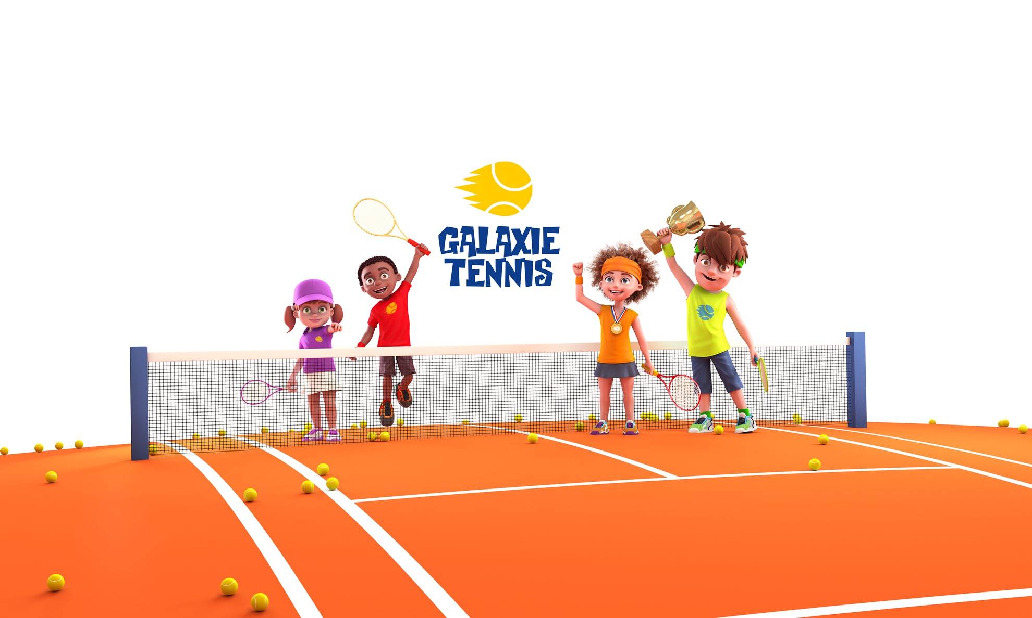

DEFI 2017

REGLEMENT
1. Qui peut participer ?

Tous les joueurs et joueuses entre nés entre 2009 et 2000 (loisir et compétition).

2. Quand ?

Le Défi est en 2 étapes : les matches doivent être joués entre le 19 octobre 2016 et le 30 mars puis du 31 mars au 05 juin.
2 étapes = 2 classements = + de champions

3. Où ?
Au tennis club de La Clairière Rambouillet.

4. Comment ?

*Durée du match : 1h

Pour ceux qui débutent et ne savent pas encore compter dans le format jeu (15.30.40..) ,faire un match en 30 points, le service n’est pas obligatoire et vous pouvez engager du milieu du terrain.
Exemple : Paul=30 points ; Simon 14 points…. Paul gagne.

Pour les autres, faire un match sur une heure ou le premier joueur qui arrive à 9 jeux.
Exemple : Alexandre bat Adrien par 9 jeux à 3 ou après 1h de jeu Alexandre bat Adrien 4 jeux à 3.

*Format de jeu et type de balle :

Nous appliquons au Défi, les formats de la Galaxie Tennis, vous adapterez le format en fonction du joueur le plus jeune au moment du match (ex : Charlotte affronte Lucie, le jour du match Lucie a 9 ans, Charlotte a 11 ans, les joueuse joueront au format rouge)
Voici les formats à respecter, par exemple :

8 ans | 9 ans | 10 ans | 11 ans
violet | rouge | orange | vert
Terrain : 1 carré de service, filet à 50cm  Avec la balle petit tennis (violet)  1er service au dessus de la tête, 2è service en coup droit | Terrain : 2 carrés de service  Filet à 80cm  Avec la balle rouge  1er service au dessus de la tête, 2è service en coup droit | Terrain intermédiaire  Filet à 80 cm  Avec la balle orange  1er service au dessus de la tête, possibilité du 2è service en coup droit | Terrain traditionnel  Avec balle intermédiaire  1er service au dessus de la tête, possibilité du 2è service en coup droit

Pour les 12 ans et plus, utilisation de la balle dure.

*Précisions sur les matches :

- Avant le match, je pense à réserver un terrain intérieur ou extérieur (penser à demander la carte magnétique au secrétariat pour avoir accès au club house).

- Pendant le match, je m’arbitre et je remets deux balles si je ne suis pas d’accord avec mon adversaire.

- Après le match, je remplis mon bulletin avec le nom des joueurs, le score et le nom du vainqueur. Je dépose mon bulletin dans l’urne à l’intérieur du club house. Des bulletins sont disponibles dans le club house près de l’urne. J’offre à boire à mon adversaire.

- On ne peut pas défier plus de trois fois la même personne.

- On ne défie pas un joueur qui a 3 ans de moins.
Exemple : un joueur de 11 ans ne peut pas défier un joueur de 8 ans ou moins.

- Si je suis joueur de compétition, je ne défie pas un joueur qui n’est pas en compétition.

- Si je suis un joueur « loisir » je peux défier un joueur « compétition » mais ce dernier a le droit de réserve, il peut refuser.

- Au-delà de 3 ans d’écart, le joueur plus vieux a le droit de refuser.

- Un joueur et une joueuse peuvent s’affronter.

*Classement

1pt est attribué au perdant.
2 pts attribués si match nul
3 pts sont attribués au vainqueur.
Le joueur et la joueuse qui auront joué le plus de matches remporteront le DEFI 2017.
En cas d’égalité en nombre de matches joués, le joueur ayant le plus de points remportera le DEFI.
Plus tu fais de matches et plus tu as de chance de gagner.
Le classement est affiché dans le club house et disponible sur le site.
Il y a un classement garçon et un classement fille pour le loisir et pour la compétition.

5) LOTS

La remise des lots aura lieu le jour de la fête du club (07 juin 2017).
De nombreux lots sont à gagner…

TRICHERIE :
Si je remplis mon bulletin sans faire de match ou je fais un match en dix minutes, je serai exclus du jeu et de toutes animations au sein du club.

Soyez sports et respectez les règles du jeu.


Pour toute question adresse-toi à l’un des membres de l’équipe enseignante.

